大理州财政局组织召开大理重点产业投资基金募投、交易场所清理整顿工作推进会暨数字金融服务平台推广应用培训会

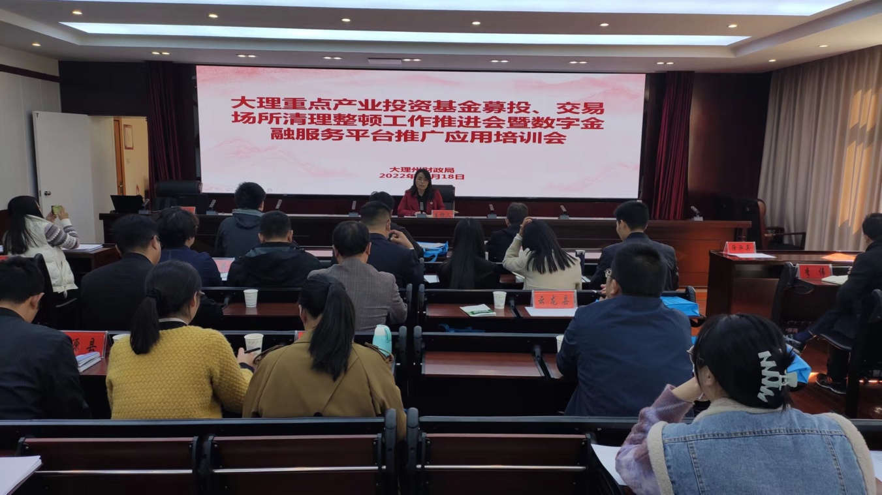
11月18日下午，州财政局副局长、金融办主任徐淑英同志在州财政局二楼会议室主持召开大理重点产业投资基金募投、交易场所清理整顿工作推进会暨数字金融服务平台推广应用培训，州财政局（金融办）、12县市财政局、大理州私募股权投资基金管理有限公司、京东（大理）数字经济有限公司相关负责同志参加了会议。
培训会上，京东（大理）数字经济有限公司项目负责人曾荣彬老师介绍了大理州数字金融服务平台建设情况，对数字金融服务平台的操作流程进行了培训。大理州私募股权投资基金管理有限公司负责人穆鹏董事长向参训学员讲解了产业投资基金的相关知识，并介绍了云南省大理重点产业投资基金募投及项目申报要点。培训的最后环节，金融服务科工作人员就近期全州交易场所清理整顿工作作了相关布置。
会议认为，大理州数字金融服务平台有助于提高实体经济对信贷资金的吸引力和承载力，拓宽重点项目和中小微企业融资渠道。目前平台已建设进入试运行阶段，各县市金融办要在试运行阶段全力配合开展企业用户注册推广工作，在平台正式投入运行前广泛收集企业用户反馈的意见，不断完善平台各项功能。
会议指出，各县市金融办要认真学习领会产业基金的授课内容，务必做好备投项目的收集。同时，为推动大理重点产业基金快速落地，请相关县市大力支持大理州产业投资基金的设立工作，为我州产业基金驱动实体企业发展工作共同努力。
会议强调，交易场所清理整顿工作关系到地方金融稳定大局，请各县市金融办务必高度重视，要主动与相关部门形成合力共同维护地方金融安全和社会稳定，防范出现次生风险，防止政府隐性债务风险。
会议要求，各县市金融办在开展金融服务和风险防范相关工作过程中需要州级部门协调的，要及时与州金融办沟通，共同推进工作开展，同时州级部门与县市单位之间要相互借鉴学习，奋力推动全州金融办系统工作再上新台阶。

金融服务科 杜薇供稿
2022年12月1日

